Kết luận: Phần 1 có 7 lỗi dữ liệu. Phần 2 có 10 điểm lệch tài liệu đã chốt, cần sửa. Phần 3 có 1 điểm chờ nhóm chốt, Nhi giữ nguyên.

Căn cứ: tài liệu của các task đã Hoàn thành trên Trello và quyết định đã ghi.
- roles-authorization-v1.md (Xác định vai trò và ma trận phân quyền v1).
- architecture-v1.md và api-contract-foundation-v1.md (Thiết kế kiến trúc hệ thống và API Contract v1).
- docs/meetings/decision-log.md (quyết định ngày 26/09/2026, mã DEC-01 đến DEC-05).
- Các phần khác của tài liệu đang Review (Business Rules, Domain Class Diagram, Class Diagram trong "Task làm việc POSE") chưa dùng làm căn cứ.

Phạm vi: POSE_Task5_Database_v1.1_MATCHED_FINAL.zip.
- Các CSV trong database/data/seed/multindustry_v1_1/ được seed_v1.psql nạp vào PostgreSQL, nên đây là dữ liệu seed, không phải dữ liệu thô.
- Dữ liệu thô (raw_import_samples/) không thuộc phạm vi góp ý.

Cách đọc: Dòng 1 của CSV là header. Ô khung đậm là giá trị sai. Danh sách dòng lỗi ở Phụ lục.

PHẦN 1. LỖI DỮ LIỆU
Mã | Lỗi | Số lượng
L01 | Lead đã chuyển đổi trỏ sai Customer | 39/39 Lead
L02 | Dòng import VALID không tạo hồ sơ | 70/70 dòng
L03 | Tương tác ghi ngoài thời gian phân công | 78 dòng
L04 | Hoạt động xảy ra trước khi thành Customer | 98 dòng
L05 | password_hash giả | 35/35 user
L06 | Thiếu dữ liệu cho test bắt buộc | 4 kịch bản
L07 | Validator bỏ sót lỗi | validate_seed_files.py

L01. Lead đã chuyển đổi trỏ sai Customer
Lỗi: 39/39 Lead có converted_customer_id trỏ tới Customer khác email và số điện thoại. Cả 39 Lead vẫn ở status QUALIFIED.
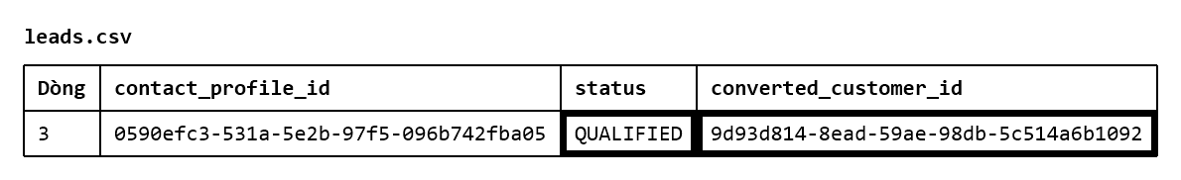
Hình 1. leads.csv dòng 3: đã chuyển đổi nhưng status vẫn là QUALIFIED.
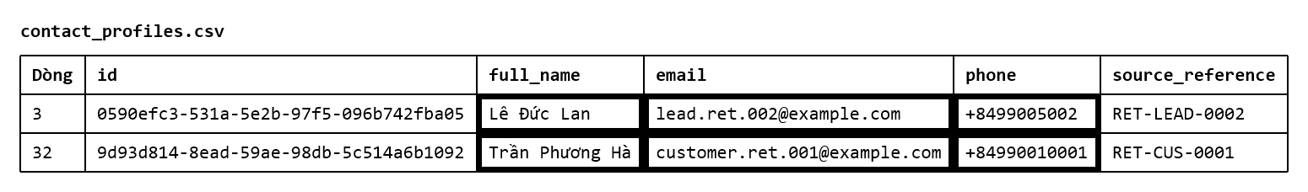
Hình 2. contact_profiles.csv: dòng 3 là Lead, dòng 32 là Customer đích. Họ tên, email, số điện thoại đều khác.
Sửa: Trỏ converted_customer_id tới Customer có cùng email hoặc số điện thoại với Lead. Đánh dấu Lead đã chuyển đổi theo giá trị status chốt ở Phần 3.
Đạt khi: Không còn Lead nào trỏ tới Customer khác cả email và số điện thoại.

L02. Dòng import VALID không tạo hồ sơ
Lỗi: 5 phiên COMPLETED báo nhập 70 dòng, nhưng không dòng nào có trong contact_profiles.csv.
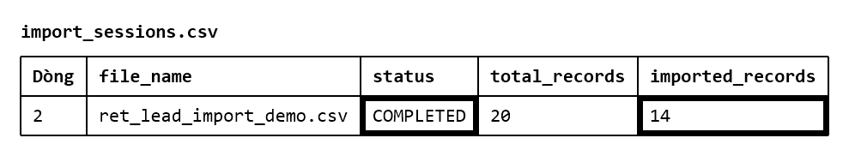
Hình 3. import_sessions.csv dòng 2: COMPLETED, imported_records = 14.
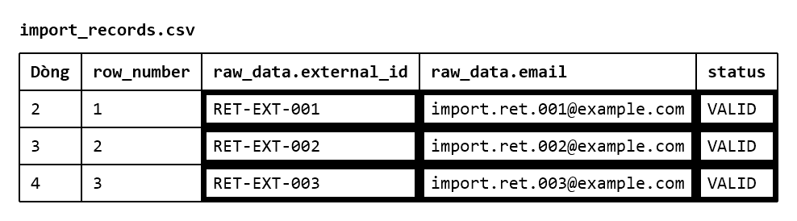
Hình 4. import_records.csv dòng 2 đến 4: VALID. Tìm RET-EXT-001 trong contact_profiles.csv: 0 kết quả.
Sửa: Tạo hồ sơ cho 70 dòng và lưu liên kết từ import_records tới hồ sơ được tạo. Nếu phiên chỉ kiểm tra, không đặt COMPLETED và để imported_records = 0.
Đạt khi: Mỗi dòng VALID của phiên COMPLETED trỏ tới đúng một hồ sơ.

L03. Tương tác ghi ngoài thời gian phân công
Lỗi: 78 interaction có occurred_at nằm ngoài thời gian người ghi được phân công khách hàng đó. Vi phạm scope rule ở roles-authorization-v1.md dòng 83, 84: Sale và Customer Care chỉ thao tác record được giao.
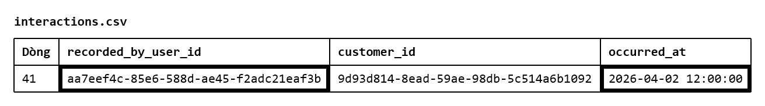
Hình 5. interactions.csv dòng 41: user aa7eef4c… (ret.s03) ghi ngày 2026-04-02.
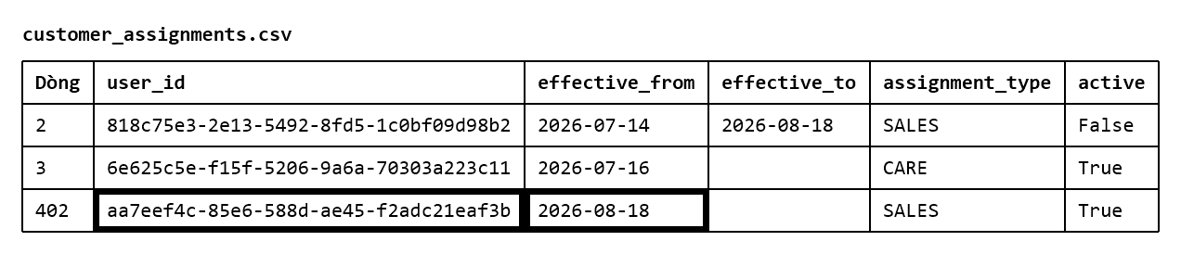
Hình 6. customer_assignments.csv: user này chỉ được phân công từ 2026-08-18 (dòng 402).
Sửa: Đổi người ghi thành người đang phụ trách tại thời điểm đó, hoặc dời occurred_at vào thời gian phân công.
Đạt khi: Không còn interaction nằm ngoài thời gian phân công của người ghi.

L04. Hoạt động xảy ra trước khi thành Customer
Lỗi: converted_at là thời điểm trở thành Customer (Data Dictionary dòng 250). Có 72 interaction, 9 feedback và 17 support request xảy ra trước converted_at.
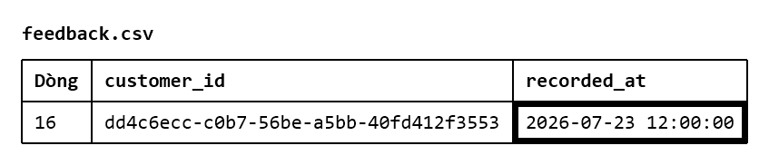
Hình 7. feedback.csv dòng 16: ghi lúc 2026-07-23.
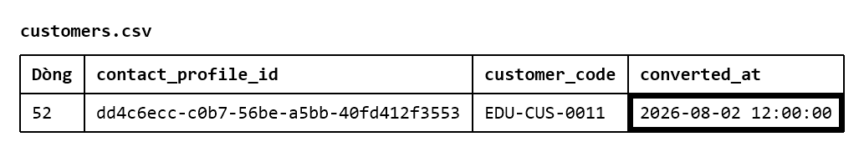
Hình 8. customers.csv dòng 52: khách hàng này chỉ thành Customer lúc 2026-08-02.
Sửa: Dời thời điểm hoạt động về sau converted_at. Chỉ giữ hoạt động trước converted_at nếu đó là lịch sử của Lead nguồn hợp lệ (sau khi sửa L01). Ghi rõ nghĩa của converted_at trong DD-16: hiện 161/200 Customer có converted_at nhưng không có Lead nguồn.
Đạt khi: Không còn feedback, support request xảy ra trước converted_at.

L05. password_hash giả
Lỗi: 35/35 user dùng chung một password_hash (DEMO_ONLY_SHA256_…). seed_v1.psql dòng 15 nạp nguyên giá trị này vào bảng users, nên không đăng nhập được.
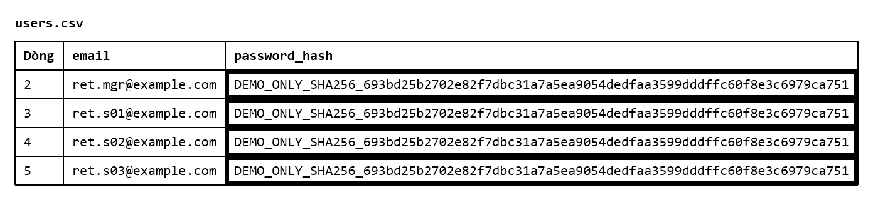
Hình 9. users.csv dòng 2 đến 5.
Sửa: Bỏ cột password_hash khỏi CSV. Khi seed, tạo hash bằng PasswordEncoder của backend.
Đạt khi: Đăng nhập ret.mgr@example.com bằng mật khẩu demo thành công.

L06. Thiếu dữ liệu cho test bắt buộc
roles-authorization-v1.md dòng 95 liệt kê các test bắt buộc. Seed hiện tại chưa có dữ liệu cho các test sau:
Test (nguồn) | Hiện có | Cần thêm
User nhiều role (dòng 25, 95) | 0/35 user | Ít nhất 2 user có nhiều role
Sale mất quyền khi assignment bị thu hồi (dòng 39, 83) | 0/101 assignment REVOKED hoặc hết hạn | Có REVOKED và dòng quá hạn
Retry import không tạo trùng (dòng 85, 95) | 0/5 phiên FAILED có dữ liệu | 1 phiên lỗi giữa chừng và lần chạy lại
Audit (dòng 94) | Chỉ REVIEW_HANDOVER và RUN_IMPORT | Đổi role, phân công, đổi owner, đổi stage, reopen, duyệt import
Đã sửa so với bản trước: có 50 interaction do Customer Care ghi.

L07. Validator bỏ sót lỗi
Lỗi: validate_seed_files.py báo PASS nhưng không kiểm tra L01 đến L04. Dòng 193 lưu mỗi user một role, trái với roles-authorization-v1.md dòng 25; user có hai role sẽ bị ghi đè role đầu mà không báo lỗi.
Sửa: Thêm kiểm tra cho L01 đến L04. Đọc user_roles thành danh sách role của mỗi user.
Đạt khi: Validator báo lỗi trên bộ dữ liệu hiện tại và hết lỗi sau khi sửa.

PHẦN 2. LỆCH TÀI LIỆU ĐÃ CHỐT, CẦN SỬA
Sửa Data Dictionary, migration V1 và CSV theo cột "Sửa".
Mã | Task5 hiện tại | Tài liệu đã chốt | Sửa
D01 Role code | SALES_STAFF, CUSTOMER_CARE_STAFF, không có ADMIN (DD dòng 90, 440; migration dòng 27) | ADMIN, MANAGER, SALES_REP, CUSTOMER_CARE, DATA_STAFF (roles-authorization-v1.md dòng 17 đến 21) | Đổi role code, thêm ADMIN và 1 user ADMIN mỗi organization
D02 Permission | Chỉ có user_roles (DD-05; migration dòng 23 đến 27) | Danh sách permission code (roles-authorization-v1.md dòng 52 đến 75); API đọc và sửa permission của role (api-contract-foundation-v1.md dòng 113, 114) | Thêm roles, permissions, role_permissions và seed permission mặc định
D03 User | Không có organization_id; email unique toàn hệ thống (migration dòng 15 đến 18) | User thuộc một organization (api-contract-foundation-v1.md dòng 12); email unique trong organization (dòng 95) | Thêm organization_id; unique theo (organization_id, email)
D04 Team | Không có code, manager_user_id (DD-02; migration dòng 30) | Team có code unique trong organization và managerUserId (api-contract-foundation-v1.md dòng 157) | Thêm hai cột
D05 Visibility | interactions không có visibility (DD-21; migration dòng 253) | Bắt buộc CARE_VISIBLE hoặc SALES_ONLY (roles-authorization-v1.md dòng 42, 88) | Thêm cột, seed đủ hai giá trị
D06 Opportunity locked | Không có stage QUALIFIED (DD dòng 454; migration dòng 232 đến 234) | WON, LOST là locked; Manager reopen về QUALIFIED (roles-authorization-v1.md dòng 87) | Có stage QUALIFIED; ghi audit khi reopen
D07 Duyệt import | Không có bước duyệt, người duyệt, thời điểm duyệt (DD-10; migration dòng 92 đến 107) | Data Staff không tự commit; Manager hoặc Admin duyệt một bước (roles-authorization-v1.md dòng 45, 85; DEC-02) | Thêm trạng thái chờ duyệt, approved_by, approved_at
D08 Bảng còn thiếu | Không có outbox, workflow execution, thuộc tính Offering | Lưu outbox và workflow (architecture-v1.md dòng 56, 69, 84); Offering có attribute (dòng 78) | Thêm outbox_events, workflow_executions và bảng thuộc tính Offering
D09 Opportunity | Nhiều Offering qua opportunity_lines (120/175 cơ hội); chỉ gắn Customer (DD-19, DD-20; migration dòng 219 đến 221) | Một Offering; gắn Customer hoặc Lead (DEC-01; business-rules-v1 mục 5) | Thêm offering_id vào opportunities, cho phép gắn Lead; bỏ opportunity_lines khỏi TLCN
D10 Handover | Không có loại bàn giao; suggested_new_owner_user_id chỉ dành cho Sale (DD dòng 276; migration dòng 205). Cả 30 yêu cầu trong seed đều giao cho Sale | Hai loại SALES và CARE (DEC-05; business-rules-v1 mục 8; roles-authorization-v1 mục 7) | Thêm handover_type; đổi tên cột người nhận thành target_user_id; seed có ít nhất 1 yêu cầu loại CARE

PHẦN 3. CHỜ NHÓM CHỐT, NHI GIỮ NGUYÊN
Mục dưới đây chờ đóng review Business Rules v1. Thắng chốt; Nhi chưa sửa.
Nội dung | Task5 hiện tại | Cần chốt
Enum trạng thái Lead, Task, Offering, Assignment | Theo DD mục D | Bộ giá trị chính thức trong Business Rules v1
Đã chốt, giữ nguyên: Support request và Handover thuộc TLCN (DEC-03). Trạng thái và mức ưu tiên trong DD đã khớp business-rules-v1 mục 8 và roles-authorization-v1 mục 7; riêng bảng Handover sửa theo D10.

PHỤ LỤC. DÒNG LỖI
L01. leads.csv (39 dòng):
3, 8, 11, 12, 13, 15, 21, 27, 36, 40, 42, 44, 48, 50, 54, 60, 63, 67, 74, 75, 82, 86, 90, 92, 93, 95, 96, 101, 102, 103, 110, 125, 131, 134, 141, 142, 143, 146, 150
L02. import_records.csv (70 dòng):
2, 3, 4, 6, 7, 9, 10, 12, 13, 15, 17, 18, 20, 21, 22, 23, 24, 26, 27, 29, 30, 32, 33, 35, 37, 38, 40, 41, 42, 43, 44, 46, 47, 49, 50, 52, 53, 55, 57, 58, 60, 61, 62, 63, 64, 66, 67, 69, 70, 72, 73, 75, 77, 78, 80, 81, 82, 83, 84, 86, 87, 89, 90, 92, 93, 95, 97, 98, 100, 101
L03. interactions.csv (78 dòng):
8, 12, 15, 18, 33, 36, 39, 41, 48, 50, 53, 56, 68, 69, 81, 85, 87, 93, 100, 108, 111, 114, 117, 120, 121, 127, 129, 132, 142, 143, 148, 152, 158, 161, 163, 167, 170, 178, 181, 184, 187, 199, 200, 202, 203, 206, 216, 224, 225, 233, 237, 239, 245, 251, 254, 260, 264, 269, 272, 273, 278, 281, 283, 288, 289, 298, 303, 306, 310, 312, 321, 324, 327, 334, 339, 345, 349, 351
L04. interactions.csv (72 dòng):
8, 12, 15, 18, 33, 36, 39, 41, 48, 50, 53, 56, 68, 69, 81, 85, 87, 93, 100, 108, 117, 120, 121, 127, 129, 132, 142, 143, 148, 152, 158, 161, 163, 167, 170, 178, 184, 187, 199, 200, 202, 203, 206, 216, 224, 225, 233, 237, 239, 245, 260, 264, 269, 272, 273, 278, 281, 283, 288, 289, 298, 303, 306, 310, 312, 327, 334, 337, 339, 345, 349, 351
L04. feedback.csv (9 dòng):
16, 21, 24, 30, 40, 42, 45, 49, 50
L04. support_requests.csv (17 dòng):
14, 15, 21, 26, 31, 34, 40, 44, 55, 59, 60, 62, 65, 69, 70, 72, 76
Kiểm tra: Chạy script trên CSV của package Task5 (SHA-256 6d4f6112b72053e044b1cacdd19fcfcc3dd304d8dda67cb7ba2f3caf6e971418). Chưa chạy trên PostgreSQL.

